TEXT-VIDEO-A1-A2: LANDESKUNDE:GEOGRAPHIE UND KULTUR

Das ist Deutschland.

Deutschland liegt in____________.

Die Flagge Schwarz-Rot-Gold: Das ist die Flagge von Deutschland.

Die Stadt

Hamburg, Köln, Frankfurt am Main und München sind große Städte in Deutschland.

Die Hauptstadt

___________ist die Hauptstadt von Deutschland

Berlin ist die größte Stadt Deutschlands

Die Einwohnerin-der Einwohner

Deutschland hat _________ Millionen Einwohnerinnen und Einwohner

Deutsch

In _____________wird Deutsch gesprochen.

Der Fluss

Die Elbe, der Weser, der Rhein und die ___________-das sind große Flüsse in Deutschland

Der Rhein ist der größte _________in Deutschland

Der Berg

Die Zugspitze ist der höchste Berg Deutschlands.

die Küste

Deutschland hat zwei __________- an der Nordsee und an der Ostsee

Das Land

Deutschland hat _________Nachbarländer.

Dänemark, ________, Tschechien, Österreich, die Schweiz,

Frankreich, ____________, Belgien und die Niederland.

Die Sehenswürdigkeit

Dies sind berühmte____________________:

Das Brandenburger __________in Berlin

Die Elbphilarmonie in Hamburg

Der Kölner Dom und das Schloss Neuschweinstein bei Füssen.

Das Bundesland

Deutschland besteht aus __________ Bundesländern:

Schleswig-Holstein, ____________, < Mecklenburg-Vorpommern,

Brandenburg, Sachsen-Anhalt, Niedersachsen, ____________,

Sachsen, ____________, Nordrhein-Westfalen, Rheinland-Pfalz,

Saarland, Hessen, Thüringen, Baden- Württemberg, ___________.

Der dritte Oktober

Der __________Oktober ist der Nationalfeiertag Deutschlands.

Er heißt: ___________der Einheit der Wiedervereinigung.

Am dritten Oktober wird die Wiedervereinigung von Ost- und

Westdeutschland.

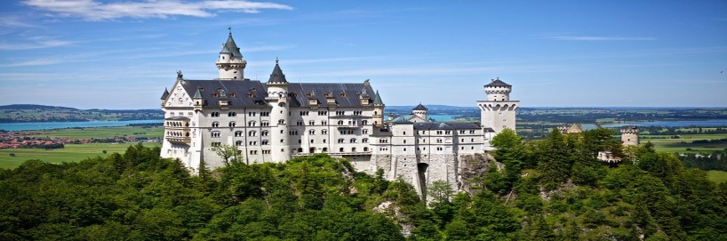

QUELLEN:VIDEO A1-A2 /DEUTSCHLAND:GEOGRAPHIE UND KULTUR(ANDREA THIONVILLE) /BILD:PIXABAY